**Temat: Proces dysocjacji jonowej zasad.**

Drodzy Uczniowie,

Proszę o przeczytanie kolejnego tematu z podręcznika , str. 222 - 223. Uzupełnij i przepisz do zeszytu poniższą notatkę i ćwiczenia**, zrób zdjęcie i prześlij do 08.06. Powodzenia.**

<https://epodreczniki.pl/a/dysocjacja-elektrolityczna-wodorotlenkow/D1K8v6zDd>

Notatka

**1.Dysocjacja jonowa ( elektrolityczna) –** rozpad cząsteczek elektrolitów na **jony dodatnie (kationy**) i **jony ujemne (aniony)** pod wpływem wody.

**2. Dysocjacja jonowa zasad – rozpad wodorotlenków rozpuszczalnych w wodzie na kationy metalu i aniony wodorotlenkowe.**

**3. Ogólny zapis równania reakcji dysocjacji jonowej zasad:**

**H2O**

**M(OH)n ↔ M n+ + n OH –**

**Przykłady:**

**H2O**

**KOH → K+ + OH-**

**kation anion wodorotlenkowy**

**potasu**

**H2O**

**Ba(OH)2 → Ba2+ + 2OH-**

**kation anion wodorotlenkowy**

**baru**

**Zadanie 1.** Zapisz równania reakcji dysocjacji jonowej zachodzącej w roztworach :

1. NaOH →____________________________________

2. LiOH → ____________________________________

3. Ca(OH)2 → __________________________________

4. Sr(OH)2 → ___________________________________

**Zadanie 2.** Uzupełnij zdanie.

Uniwersalny papierek wskaźnikowy w roztworach wszystkich zasad przyjmuje barwę …………………., co jest spowodowane obecnością jonu **OH- .**

**Zasady to wodorotlenki rozpuszczalne w wodzie. W roztworze wodnym dysocjują na jony (cząstki obdarzone ładunkiem elektrycznym), dlatego dobrze przewodzą prąd elektryczny.**

**Zadanie 3.** Uzupełnij równania reakcji chemicznych przedstawionych na schemacie.

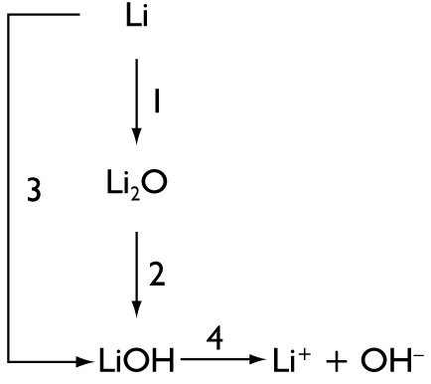1. _______ Li + O2 → 2 _______

2. Li2O + H2O → 2 _______

3. 2 _______ + _______ H2O → _______ LiOH + H2↑

4. LiOH  Li+ + _______